
О внесении изменений в постановление акимата области от 31 июля 2015 года № 284 "Об утверждении регламентов государственных услуг в области технической инспекции"
Утративший силу
Постановление акимата Актюбинской области от 21 октября 2015 года № 390. Зарегистрировано Департаментом юстиции Актюбинской области 19 ноября 2015 года № 4583. Утратило силу постановлением акимата Актюбинской области от 31 июля 2019 года № 298.
Сноска. Утратило силу постановлением акимата Актюбинской области от 31.07.2019 № 298 (вводится в действие по истечении десяти календарных дней после дня его первого официального опубликования).
В соответствии со статьей 27 Закона Республики Казахстан от 23 января 2001 года "О местном государственном управлении и самоуправлении в Республике Казахстан" акимат Актюбинской области ПОСТАНОВЛЯЕТ:
1. Внести в постановление акимата области от 31 июля 2015 года № 284 "Об утверждении регламентов государственных услуг в области технической инспекции" (зарегистрированное в реестре государственной регистрации нормативных правовых актов № 4499, опубликованное 10 сентября 2015 года в газетах "Ақтөбе" и "Актюбинский вестник") следующие изменения:
1) в регламенте государственной услуги "Выдача регистрационного документа (дубликата) и государственного номерного знака для тракторов и изготовленных на их базе самоходных шасси и механизмов, самоходных сельскохозяйственных, мелиоративных и дорожно-строительных машин, а также специальных машин повышенной проходимости", утвержденном вышеуказанным постановлением:
подпункт 3) пункта 5 изложить в следующей редакции:
"3) ответственный исполнитель услугодателя в течение 15 (пятнадцати) календарных дней с момента сдачи услугополучателем необходимых документов, а также при обращении на портал, проверяет их полноту и достоверность согласно пункта 9 Стандарта и вносит регистрационную запись в книге (журнале). Результат – выдача регистрационных документов (дубликатов) и государственных номерных знаков.";
подпункт 3) пункта 7 изложить в следующей редакции:
"3) ответственный исполнитель услугодателя в течение 15 (пятнадцати) календарных дней с момента сдачи услугополучателем необходимых документов, а также при обращении на портал проверяет их полноту и достоверность согласно пункта 9 Стандарта и вносит регистрационную запись в книге (журнале). Результат – выдача регистрационных документов (дубликатов) и государственных номерных знаков.";
приложение 2 к указанному регламенту изложить в новой редакции согласно приложению 1 к настоящему постановлению.
2) в регламенте государственной услуги "Предоставление информации об отсутствии (наличии) обременений тракторов и изготовленных на их базе самоходных шасси и механизмов, прицепов к ним, включая прицепы со смонтированным специальным оборудованием, самоходных сельскохозяйственных, мелиоративных и дорожно-строительных машин и механизмов, а также специальных машин повышенной проходимости" утвержденном вышеуказанным постановлением:
подпункт 8) пункта 5 изложить в следующей редакции:
"8) процесс 6 – получение услугополучателем через оператора ЦОН результата услуги (выписка из реестра регистрации залога движимого имущества) в течение 1 (одного) рабочего дня.";
приложение 2 к указанному регламенту изложить в новой редакции согласно приложению 2 к настоящему постановлению.
2. Государственному учреждению "Управление сельского хозяйства Актюбинской области" обеспечить размещение настоящего постановления в информационно-правовой системе "Әділет".
3. Настоящее постановление вводится в действие по истечении десяти календарных дней после дня его первого официального опубликования.
Аким Актюбинской области | Б. Сапарбаев
Приложение 1 к постановлению
акимата области от 21 октября
2015 года № 390
Приложение 2 к регламенту
государственной услуги
"Выдача регистрационного
документа (дубликата) и
государственного номерного
знака для тракторов и
изготовленных на их базе
самоходных шасси и
механизмов, самоходных
сельскохозяйственных,
мелиоративных и дорожно-
строительных машин, а также
специальных машин
повышенной проходимости"
Справочник бизнес-процессов к регламенту оказания государственной услуги
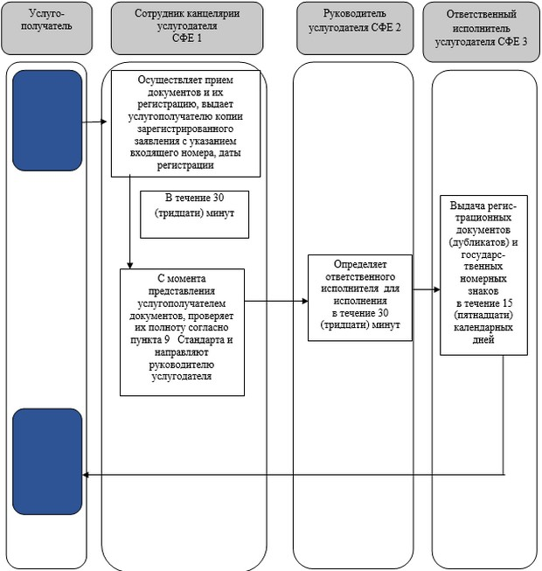

Приложение 2 к постановлению
акимата области от 21 октября
2015 года № 390
Приложение 2 к регламенту
государственной услуги
"Предоставление информации
об отсутствии (наличии)
обременений тракторов и
изготовленных на их базе
самоходных шасси и
механизмов, прицепов к ним,
включая прицепы со
смонтированным специальным
оборудованием, самоходных
сельскохозяйственных,
мелиоративных и дорожно-
строительных машин и
механизмов, а также
специальных машин
повышенной проходимости"
Справочник бизнес-процессов оказания государственной услуги
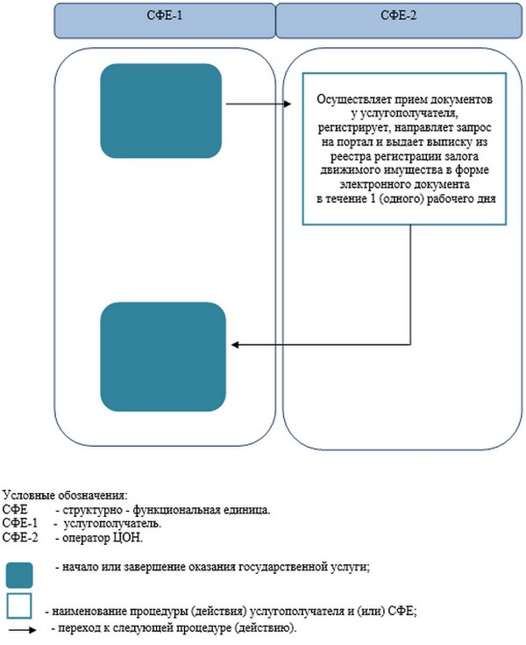

© 2012. РГП на ПХВ «Институт законодательства и правовой информации Республики Казахстан» Министерства юстиции Республики Казахстан

